**Trường Đại Học Công nghệ thông tin**

Khoa Khoa học máy tính

---

**ĐỒ ÁN MÔN HỌC**

Đồ Họa Máy Tính

Xây dựng trang web mô phỏng hình học 3D

**GVHD:** Thầy Cáp Phạm Đình Thăng

**SV thực hiện:**

Võ Gia Bảo 18520502

Nguyễn Đức Hà 18520689

Nguyễn Trung Hiếu 18520751

Lớp: KHCL2018.1

***TP. Hồ Chí Minh ngày 4 tháng 7 năm 2021***

**LỜI CẢM ƠN**

Để hoàn thành được đồ án môn học lần này 1 cách thành công tốt đẹp, em xin trân trọng cám ơn tập thể lớp và giảng viên thầy Cáp Phạm Đình Thăng (phụ trách bộ môn Đồ họa máy tính, mã môn học: CS105.L21.KHCL) đã hỗ trợ nhóm em trong suốt thời gian học tập. Do kiến thức còn nhiều hạn chế và khả năng tiếp thu thực tế còn nhiều bỡ ngỡ và chưa hoàn hảo nên báo cáo sẽ còn nhiều thiếu sót, kính mong sự góp ý và giúp đỡ từ thầy.

Nhóm em xin chân thành cám ơn!

**Mục lục**

**1.** **Mô tả đồ án** 4

**2.** **Các chức năng** 5

2.1/ Vẽ các khối hình cơ bản 5

2.2/ Các cách vẽ 8

2.3/ Chiếu phối cảnh 9

2.4/ Biến đối Affine 10

2.5/ Chiếu sáng 11

2.6/ Texture 12

2.7/ Animation 12

**3.** **Các chức năng đã làm và chưa làm** 13

**4.** **Hướng dẫn sử dụng** 13

**5.** **Hướng phát triển** 13

**6.** **Tài liệu tham khảo** 13

# **Mô tả đồ án**

Để có thể trực tiếp quan sát, tìm hiểu các khối hình để có thể nghiên cứu, học tập, hoặc vẽ mỹ thuật, nhóm em đã làm một trang web đơn giản nhằm mô phỏng các khối hình giúp ta có thể trực quan hơn bằng thư viện Three.js. Trang web rất dễ dùng và gần gũi, giúp dùng có thể tương tác trực tiếp với các khối hình.

Trang web mô phỏng lại hình học 3D, các bước hiển thị, chiếu sáng, các phép biến đổi, texture và chuyển động trong không gian 3 chiều.

# **Các chức năng**

## 2.1/ Vẽ các khối hình cơ bản

* Hình hộp

* Hình cầu

* Hình nón

* Hình trụ

* Con nai

* A white block on a black surface

  Description automatically generated with low confidenceA white teapot on a black surface

  Description automatically generated with low confidence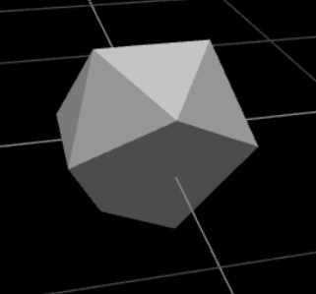A white star on a black background

  Description automatically generated with medium confidenceA picture containing dark

  Description automatically generatedA picture containing black, dark

  Description automatically generatedVà một số hình khác

## 2.2/ Các cách vẽ

Người dùng có thể chọn cách vẽ các khối hình theo các dạng khác nhau như:

* Vẽ bằng các điểm

* Vẽ bằng các đường thẳng

* Vẽ bằng mặt solid

## 2.3/ Chiếu phối cảnh

Giúp người dùng có thể tương tác, tăng giảm các tọa độ camera tiến lại gần hoặc tiến ra xa vật thể.

## 2.4/ Biến đối Affine

* Người dùng có thể dịch chuyển vật thể tịnh tiến theo các phương (thẳng đứng, ngang) hoặc mặt phẳng (Oxy, Oxz, Oyz).

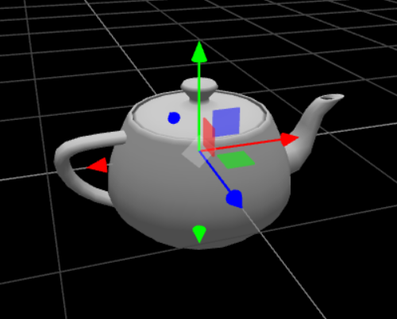

* Người dùng có thể xoay vật thể theo các trục tọa độ (Ox, Oy, Oz)

* Người dùng có thể làm biến dạng vật thể bằng các kéo vật thể theo các trục hoặc mặt phẳng.

## 2.5/ Chiếu sáng

Trang web cho phép người dùng bật hoặc tắt nguồn sáng điểm, có thể điều chỉnh độ sáng và di chuyển điểm sáng theo ý muốn. Giúp người dùng quan sát hiện tượng bóng đổ.

## 2.6/ Texture

Người dùng có thể upload một ảnh bất kì từ máy tính vào trang web và tiến hành bao bề mặt vật thể bằng tấm ảnh đấy.

## 2.7/ Animation

Trang web có 2 animation cho người dùng lựa chọn làm cho vật thể có thể tự chuyển động và có thể bật tắt tùy ý.

# **Các chức năng đã làm và chưa làm**

* **Đã làm:** Nhóm em đã tìm hiểu và làm tất cả các chức năng cơ bản theo yêu cầu thầy đưa ra.
* **Chưa làm:** Không có.

# **Hướng dẫn sử dụng**

Nhấp vào trực tiếp website bên dưới để mở trình duyệt và có thể sử dụng ngay, không cần cài đặt bất cứ thứ gì khác.

<https://giabaohb48.github.io/Graphics3D/web/>

# **Hướng phát triển**

Thư viện Threejs là thư viện Javascript mã nguồn mở tuyệt vời. Được sử dụng để hiển thị đồ họa, các đối tượng 3D và 2D trên trình duyệt web. Chúng ta có thể sử dụng để làm ra những website với những hiệu ứng đồ họa 3D đẹp hơn. Làm sinh động trang web để thu hút người dùng.

# **Tài liệu tham khảo**

Tham khảo từ trang web thư viện Threejs ( https://threejs.org/)